Министерство науки и высшего образования Российской Федерации
Пензенский государственный университет
Кафедра «Вычислительная техника»

ОТЧЕТ
по лабораторной работе №5
по курсу «Программирование встраиваемых средств ВТ»
на тему «Изучение режимов работы модуля CCP»
Вариант №2

Выполнили:
студенты группы 22ВВП1
Беляев Д.И.
Демин М.С.
Сергунов М.Р.
Приняли:
СеменовА.О.
Никишин К.И.

Пенза 2025
Цель работы: изучение разных режимов работы модуля ССР, особенностей программирования и возможных применений.
Ход работы:
Решили несколько задач с применением модуля CCP1.
1. Используя режим «захват» разработали программу для измерения длительности импульса в количестве машинных циклов, который формируется на входе второго разряда порта C. Результат оставили в регистрах CCP модуля. Младшие разряды вывели на индикацию порта D. {папка CCP3}
Алгоритм примерно следующий:
- Очистили выходные регистры модуля CCPR1L и CCPR1H, таймер TMR1 (TMR1H, TMR1L), очистили регистр PIR, ориентировали разряд 2 порта PORTC на ввод информации, ориентировали порт D на вывод и очистили его, очистили T1CON.
- Периодизировали опрос входа PORTC[2] с целью определения момента перехода сигнала в единицу (начала импульса).
- Если переход в единицу прошёл, то запускается таймер и модуль в режиме «захват по каждому заднему фронту сигнала»
- Периодизировали опрос состояния PIR1[2] с целью выявления момента перехода RC2 в ноль.
- После обнаружения захвата остановили таймер и модуль, переслали младшие разряды результата в PORTD.

;захват с целью измерения длительности импульса на входе RC2
;таймер TMR1 считает число циклов выполнения команд (f/4) с момента
;появления 1 на входе RC2 и запускается CCP1 в режиме захвата
list p=16F887 ;тип используемого контроллера(файл .lkr, содержит описание распределения памяти контроллера)
include "p16F887.inc" ; определения переменных, специфичных для процессора

org 0x00 ; вектор сброса
goto start
;org 0x08
start
banksel CCPR1L ; reset CCPR
clrf CCPR1L
clrf CCPR1H
banksel TMR1H ; reset TMR1(TMR1H+TMR1L), PIR1,T1CON
clrf TMR1H
banksel TMR1L
clrf TMR1L
banksel PIR1 ; PIR1[0]=0 - переполнения от TMR1 не
было ;PIR1[0]=1 - переполнение было
clrf PIR1 ; если PIR1[2]=1 - произошел захват
banksel TRISC
bsf TRISC,2 ; 2й разряд PORTC на ввод
clrf TRISD ; PORTD - вывод
movlw 0x00
banksel PORTD
movwf PORTD
bankselT1CON ; tmrвыключен[0],внутренний
генераторFosc/4[1],
clrf T1CON ; внешн генератор синхронизируется
внутренним[2],предделитель отключен[4-5]
nop ; задержка (1маш ц), чтобы изменения в регистрах точно установились

m1
btfss PORTC,2 ; RC2=1?, проверка начала импульса на входе RC2
goto m1 ; если 0 — ждать, если 1 — продолжить

; запуск таймера и модуля ccp1 для захвата
banksel T1CON
bsf T1CON,0 ; start TMR1
banksel CCP1CON
bsf CCP1CON,2 ; вкл захват по каждому спадающему
фронту на входе PORTC[2]
m2
btfss PIR1,2 ; CCP следит за спадающим фронтом
входа RC2. Наличие
; этого фронта вызывает формирование признака прерывания PIR2
; То есть окончание импульса на входе RC2 останавливает модуль,
; заставляя переписать TMR1 в CCPR1.
goto m2
banksel T1CON
bcf T1CON,0 ; TMR1 выключен
banksel CCP1CON
clrf CCP1CON ; CCP1 выключен
movf CCPR1L,0 ; CCPR1L в w
movwf PORTD
nop
end

Для отладки программы подавали сигнал на вход RC2 в окне Stimulus, наблюдали результатыизменения регистров в окнеWatchи наблюдалирезультаты на логическом анализаторе.
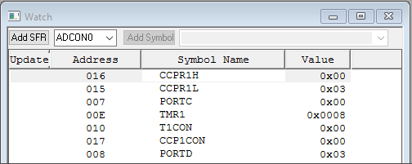
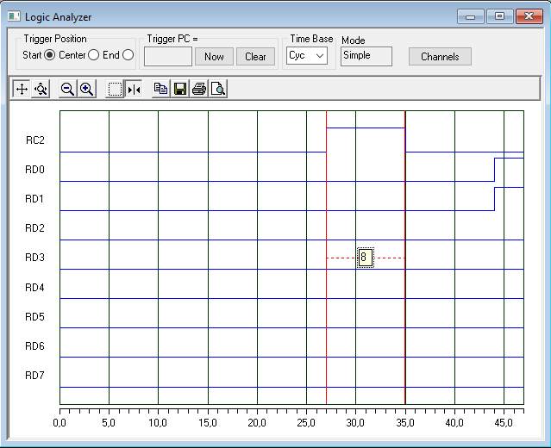
Результат: CCPR1H = 0x00, CCPR1L = 0x03, TMR1 = 0x08, PORTD = 0x03.
Значения PORTD и TMR1 отличаются, т.к. как только был зафиксирован спадающий фронт, в CCPR1 сразу из таймера записалось текущее значение и больше не менялось. Однако сам таймер еще продолжил считать циклы, пока не был остановлен. Таким образом, всего таймер насчитал 8 циклов, но длительность импульса составила 3 цикла, которые были переданы из CCPR1L на PORTD.

2. Изменили программу так, чтобы таймер принимал сигналы из внешней среды, смоделировали работу с использованием логического анализатора и окон формирования сигналов и наблюдения состояний регистров. Проверив работоспособность, составили отчёт с пояснениями и результатами моделирования. {папка CCP4}.
;захват с целью измерения длительности импульса на входе RC2
;таймер TMR1 считает число импульсов, поступающих на вход RC0
;с момента появления 1 на входе RC2 и запускается CCP1 в режиме захвата
;по спадающему фронту импульса на входе RC2 фиксируется состояние
;TMR1 на выходных регистрах CCP1, останавливается таймер и модуль
;результат в регистр D
list p=16F887 ; тип используемого контроллера(файл .lkr, содержит описание распределения памяти контроллера)
include "p16F887.inc" ; определения переменных, специфичных для процессора

org 0x00 ; вектор сброса
goto start
;org 0x08
start
banksel CCPR1L ; reset CCPR
clrf CCPR1L
clrf CCPR1H
banksel TMR1H ; reset TMR1(TMR1H+TMR1L), PIR1, T1CON
clrf TMR1H
banksel TMR1L
clrf TMR1L
banksel PIR1 ; PIR1[0]=0 - переполнения от TMR1 не было
;PIR1[0]=1 - переполнение было
clrf PIR1 ; если PIR1[2]=1 - произошел захват
banksel TRISC
movlw 0x05
movwf PORTC ;PORTC[0][2] на ввод
clrf PORTD ; PORTD - вывод
movlw 0x00
banksel PORTD
movwf PORTD
banksel T1CON ; tmr выкл[0],синхронизация таймера внешн
импульсами с входа RC0, активен передн фронт[1],

clrf T1CON ; внешн генератор синхронизируется
внутренним[2],предделитель отключен[4-5]
bsf T1CON,1

nop ; задержка (1маш ц), чтобы изменения
в регистрах точно установились

m1
btfss PORTC,2 ; RC2=1?, проверка начала импульса на
входе RC2
goto m1 ; если 0 — ждать, если 1 — продолжить
banksel T1CON
bsf T1CON,0 ; start TMR1
banksel CCP1CON
bsf CCP1CON,2 ; вкл захват по каждому спадающему фронту
на входе PORTC[2]
m2
btfss PIR1,2 ; CCP следит за спадающим фронтом входа
RC2. Наличие

; этого фронта вызывает формирование признака прерывания PIR2
; То есть окончание импульса на входе RC2 останавливает модуль,
; заставляя переписать TMR1 в CCPR1.
goto m2
banksel T1CON
bcf T1CON,0 ; TMR1 выключен
banksel CCP1CON
clrf CCP1CON ; CCP1 выключен
movf CCPR1L,0 ; CCPR1L в w
movwf PORTD
nop
end

Таймер в программе считает только внешние импульсы с RC0 по переднему фронту, т.кмы записали в регистр T1CON[1] единицу. Сначала мы дождались RC2=1, затем включили таймер. Мы подали передний фронт на RC0 10 раз, в результате чего TMR1установился в 0x0A. После этого подали на RC2 «0», значение из TMR1 сразу записалось в CCPR1, а затем в PORTD (0x0A).
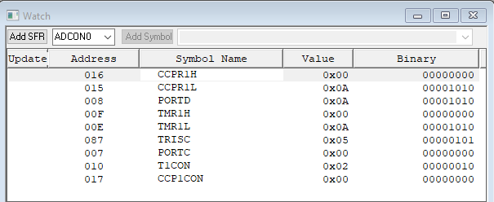
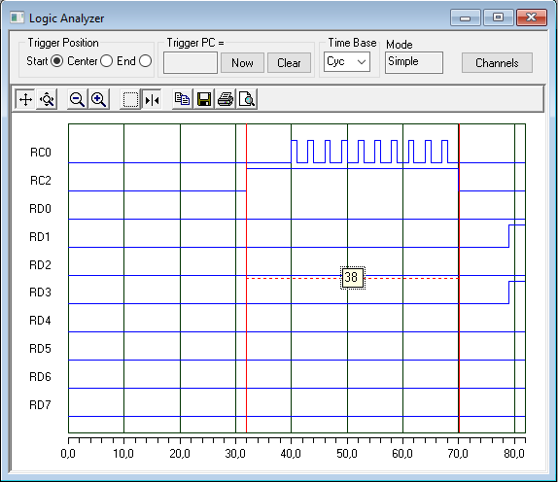

3. В режиме сравнения сформировали импульс с требуемой длительностью на выходе 2 порта С (RC2=RC[2]) Запуск импульса по переднему фронту сигнала на входе 3 порта C. Процесс периодизировали. То есть после сброса сигнала на входе RC2 повторная подача сигнала при условии завершения процедуры формирования импульса повторяет формирование импульса той же длительности.{папка CCP5}.
Программа работает следующим образом. Мы устанавливаем в регистр CCPR1 значение 0x30 (48), задавая длительность импульса. Ожидаем передний фронт на RC[3] (переход 0-1). Устанавливаем CCPв режим сравнения, запускаем таймер. Как только значение TMR1 совпадет с регистром CCPR1, произойдет сброс RC[2] в 0. После чего таймер и CCPвыключаются, и программа переходит в начало.
;режим сравнения в CCP1
;таймер TMR1 считает число циклов выполнения команд (f/4)
;на выходе RC2 формируется импульс задаваемой в CCPR1L и CCPR1H длительности
; в циклах F/4 или с учётом внешнего сигнала таймера
list p=16F887 ; тип используемого контроллера(файл .lkr, содержит описание распределения памяти контроллера)
include "p16F887.inc" ; определения переменных, специфичных для процессора
ct1 EQU 0x20 ; имена ячеек памяти
ct2 EQU 0x21
ct3 EQU 0x22
org 0x00 ; вектор сброса
goto start

start
; задаём состояние CCPR1L и CCPR1H (длительность импульса)
banksel CCPR1L
movlw 0x30 ; 48
movwf CCPR1L
movlw 0x00
movwf CCPR1H

banksel TRISC
movlw 0x08 ; RC[2]-вывод; RC[3]-ввод(запуск импульса
по переднему фронту RC3)
movwf TRISC
clrf TRISD ; PORTD на вывод

;reset TMR1(TMR1H+TMR1L), PIR1(сигнал прерывания),T1CON
banksel TMR1L
clrf TMR1L
banksel TMR1H
clrf TMR1H
banksel T1CON ; tmr выключен[0],внутренний генератор
Fosc/4[1],
clrf T1CON ; внешн генератор синхронизируется
внутренним[2],предделитель отключен[4-5]

banksel PIR1
clrf PIR1

nop ; задержка (1маш ц), чтобы изменения
в регистрах точно установились

; ожидаем передний фронт (0-1)
m3
btfsc PORTC,3 ; ждем RC[3]=0 и выходим
goto m3
m1
btfss PORTC,3 ; ждем RC[3]=1 и выходим
goto m1

movlw 0x09 ; cравнение, сбрасывает в ноль выходной
сигнал PORTC[2], флаг CCP1IF=1

movwf CCP1CON ; режим сравнения запущен
bsf T1CON,0 ; start таймер
m2
btfss PIR1,2 ; CCP следит за спадающим фронтом входа RC2. Наличие
; этого фронта вызывает формирование признака прерывания PIR2(PIR1[2])
; То есть окончание импульса на входе RC2 останавливает модуль,
; заставляя переписать TMR1 в CCPR1.

goto m2
banksel T1CON
bcf T1CON,0 ; TMR1 выключен
banksel CCP1CON
clrf CCP1CON ; CCP1 выключен
nop
goto start
end

Запустили программу. Установили передний фронт на R3. Длительность импульса в CCPR1 = 0x30. Таймер начал считать машинные циклы, начиная с команды bsf T1CON,0 (запуска таймера). Поэтому на логическом анализаторе длительность импульса на единицу больше (49=0x31). Таймер продолжил считать и после того как RC[2] установился в 0, пока мы его не выключили, поэтому значение TMR1 = 0x35 (53).
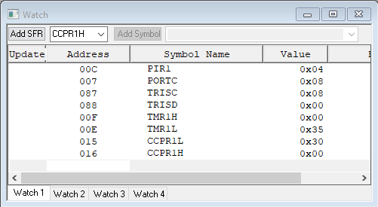
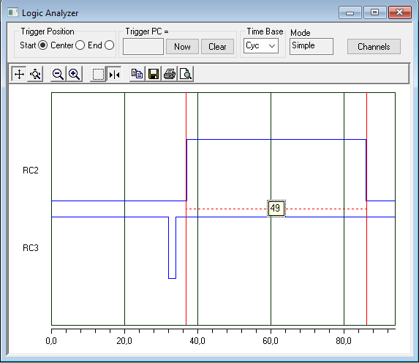
4. Используя режим ШИМ, разработали программу, которая будет формировать сигналы с широтно-импульсной модуляцией с заданными в таблице параметрами. Первые n периодов на выход выдаются сигналы с максимальной длительностью импульса T_{и}, затем длительность импульса должна на каждые n периодов уменьшаться на единицу (по линейному закону) до одной единицы, после чего процесс повторяется. {папка CCP2}. В процессе работы можно уменьшить или увеличить n. Усложнили программу пересылкой состояния RC2 в RD0.
вариант | 2
ПериодТ | 50
T_{и} | 20
n | 5

вот итоговый
;шим с выходом на втором разряде порта C
;таймер TMR2 считает число циклов выполнения команд (f/4)
list p=16F887
include "p16F887.inc"
ct1 EQU 0x20 ; счётчик повторений периода (5)
ct2 EQU 0x21 ; текущая ширина импульса
ct3 EQU 0x22 ; число периодов (n) - можно менять

org 0x00
goto start
;org 0x08
start
movlw 0x14 ; начальная ширина Tи = 20
movwf ct2
movlw 0x05 ; n = 5 периодов
movwf ct3

movwf CCPR1L ; задается текущая ширина(длительность) импульса
bsf STATUS,5
movlw 0x32 ; PR2 = 50
movwf PR2 ; регистр длительности периода(8ми разр).
; когда таймер достигает этого значения, он сбрасывается

banksel TRISC
movlw 0x00
movwf TRISC ; чтобы RC2 на вывод

movlw 0x08
movwf TRISD ; portd
bcf STATUS,5
bsf PORTD,2
bcf PORTD,2
bsf PORTD,2
movlw 0x04
banksel T2CON
movwf T2CON ; [0-1] = 0 коэфф предделителя 1:1
; [2] = 1: включить таймер
; [3-6] - выходной делитель. Если 0000 - 1:1

movlw 0x0C ; 1100 - режим работы CCP - режим ШИМ
banksel CCP1CON
movwf CCP1CON

m1
movlw 0x14
movwf ct2
m2
movf ct2,0
banksel CCPR1L
movwf CCPR1L ; задаётся длительность импульса

movlw 0x05
movwf ct3
movwf ct1
loop
clrwdt
btfsc PORTC,2 ; пропуск след команды, если RC2 = 0
bsf PORTD,0 ; если RC2 = 1
btfss PORTC,2 ; пропуск след команды, если RC2 = 1
bcf PORTD,0 ; если RC2 = 0
decfsz ct1,1
goto loop
decfsz ct3,1
goto m3
decfsz ct2,1
goto m2
goto m1

m3
movlw 0x05
movwf ct1
goto loop

end
На логическом анализаторе проверили длительность импульса = 20. RC2 устанавливается в 1 сразу, как срабатывает таймер, а RD0 изменяется только в последующих операциях цикла loop, поэтому на анализаторе видим, что RD0 изменяется с задержкой.
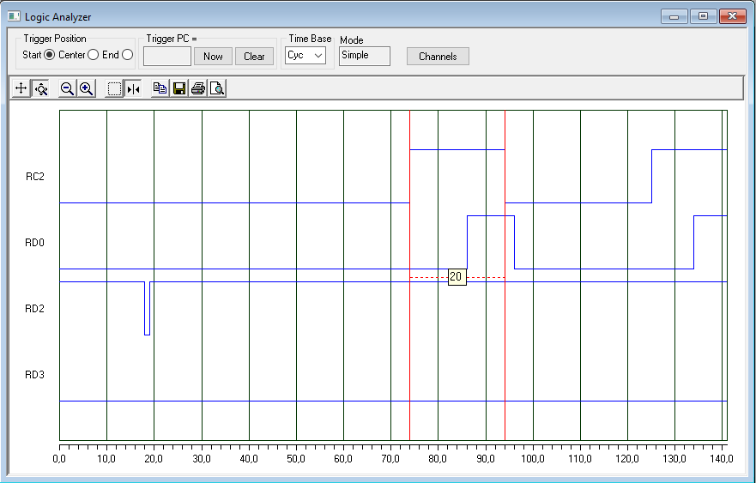
При следующем цикле таймера ширина уменьшилась на единицу и стала равна 19:
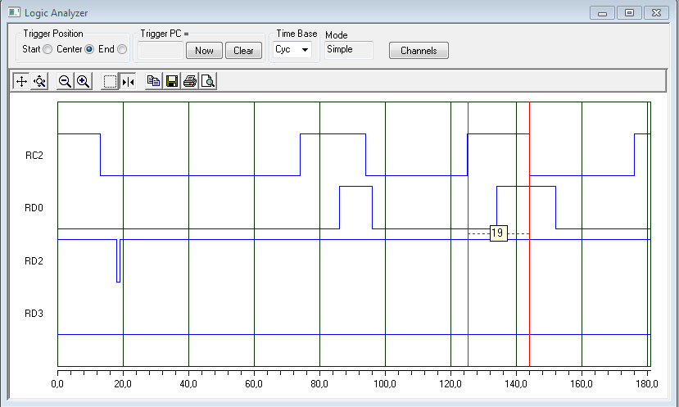
Когда ct2 уменьшился до 1, цикл начался заново со значением T_{и} = 20 (длительность импульса).
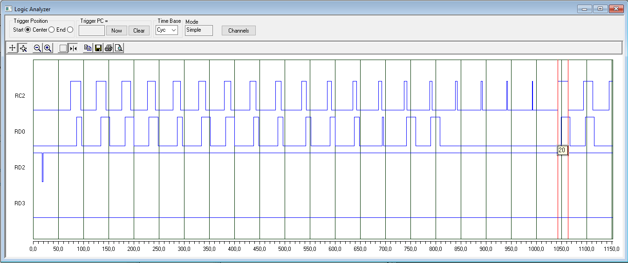

Вывод:
В ходе лабораторной работы мы изучили разные режимы работы модуля ССР, особенности программирования и возможные применения.

